TRUNG TÂM CÔNG NGHỆ PHẦN MỀM ĐẠI HỌC CẦN THƠ

CANTHO UNIVERSITY SOFTWARE CENTER
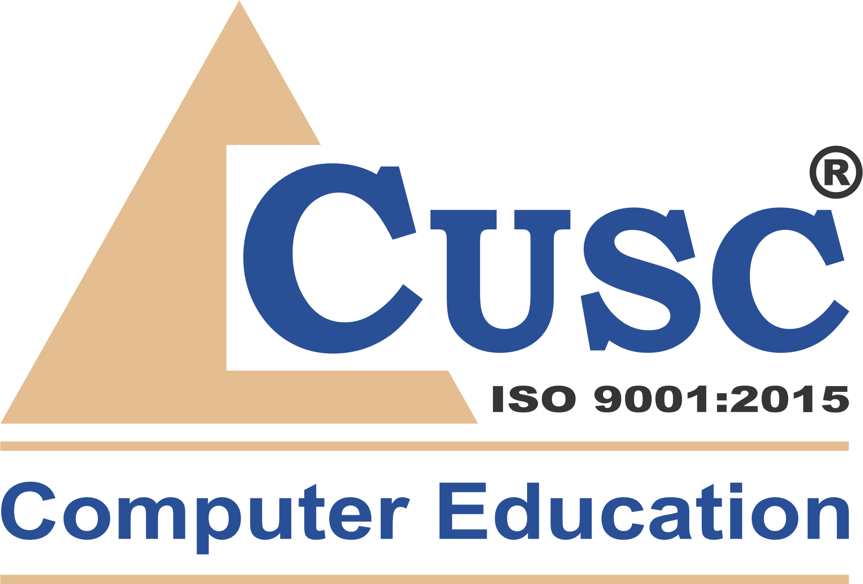
Khu III, Đại học Cần Thơ - 01 Lý Tự Trọng, TP. Cần Thơ - Tel: 0292.3731072 & Fax: 0292.3731071 - Email: cusc@ctu.edu.vn
DANH SÁCH THI CHỨNG NHẬN APTECH

Ngày thi: 04/03/2025
Giờ thi: 09h00 – Phòng thi: Lab02

STT | HỌ TÊN GV | MÔN THI | KÝ TÊN
APTECH
 | Lâm Cẩm Ký | 75-Logic Building with C
 | Lâm Cẩm Ký | 1338-Core and Advanced Java 19.x
 | Đặng Thành Trung | 75-Logic Building with C
 | Đặng Thành Trung | 1258-Python (3.6)
 | Trần Nhật Anh | 01-HR
ARENA
 | Võ Quốc Thịnh | 213-Dream Weaver / HTML

Ngày tháng năm 2025 Ngày tháng năm 2025
NGƯỜI LẬP BỘ PHẬN ĐÀO TẠO

Lê Thị Minh Loan

